这一part借鉴学习了201800301038-宋佳慧同学的p_gpsclock

因为看她做的界面美观，所以学习了一下，效仿她的作业做了这个地图闹钟。

1/------------前端布局：

采用线性布局：

一个LinearLayout包裹两个子布局

第一个放一个button，第二个放webview放地图

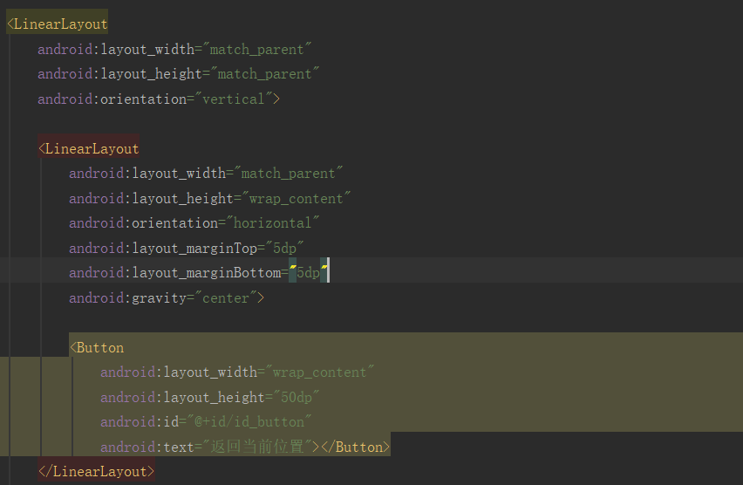

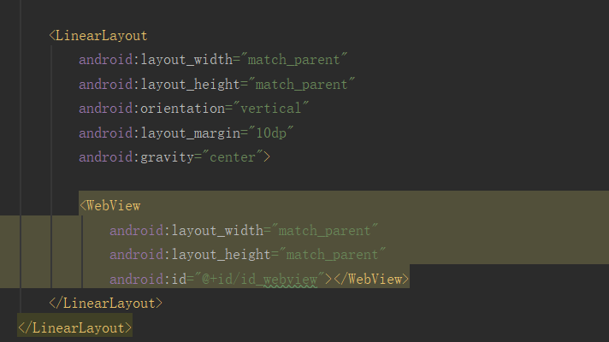

如图：

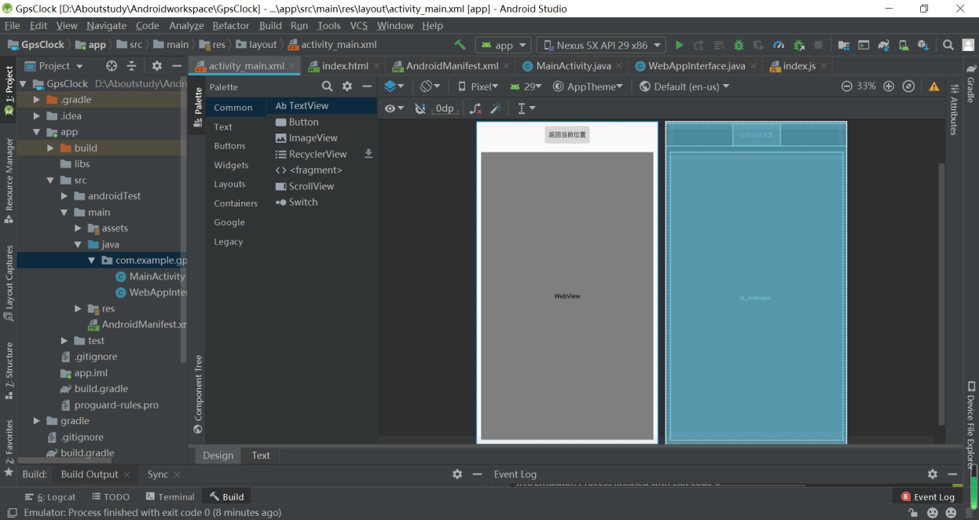

2/------------网页部分：

使用了leaflet官网的地图<https://leafletjs.com/index.html>，其中js自带标记位置函数。

在main文件夹下新建assets类文件，将leaflet插件放入

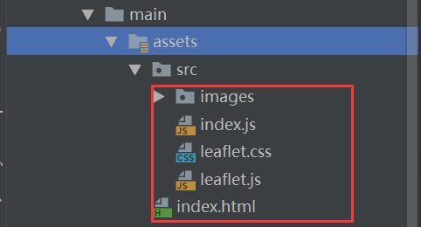

在index中编写一个叫gotoxy的js函数，

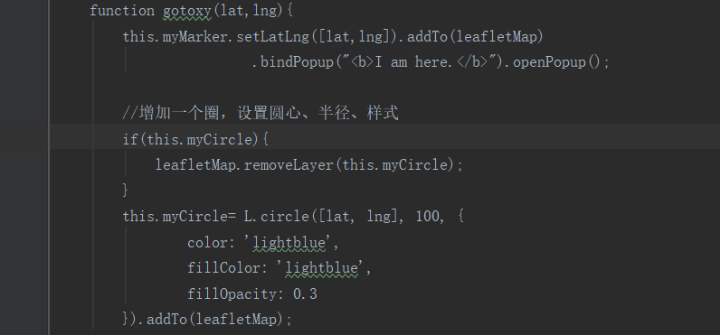

可以根据传入的经纬度在地图上画点，SetLatLng（设置marker的经纬度）和removeLayer（删除marker）和bindPopup（绑定弹出文字信息）和circle（画圈圈）和addto（添加到地图上）和marker（画标记）函数都是leaflet插件自己写好的，可以直接用。

根据网上提供的教程实现当前经纬度的获取：

<https://blog.csdn.net/itdream88/article/details/78408962>

<https://blog.csdn.net/TheobaldWong/article/details/103295952?utm_medium=distribute.pc_relevant.none-task-blog-BlogCommendFromBaidu-3&depth_1-utm_source=distribute.pc_relevant.none-task-blog-BlogCommendFromBaidu-3>

获取完，当页面加载完时，调用之前写好的gotoxy函数画当前位置的点：

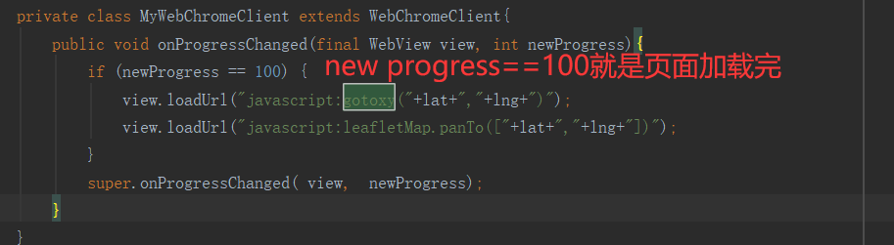

3/---------后端部分

这个app需要进行网页中js和java方法的互相调用，当用户点击网页选择目的地的时候，js在html上画出目的地

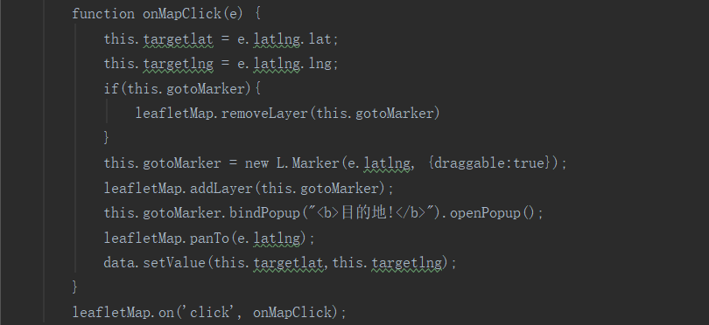

在js点击方法中调用Java的setValue方法，这个时候需要在mainActivity中实现一个接口与js绑定，在js中以data为名字使用webappInterface对象

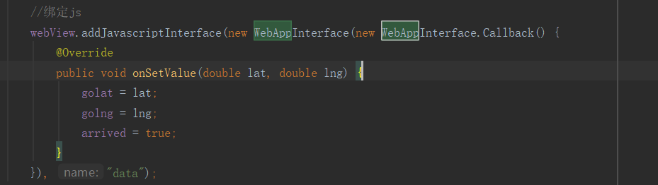

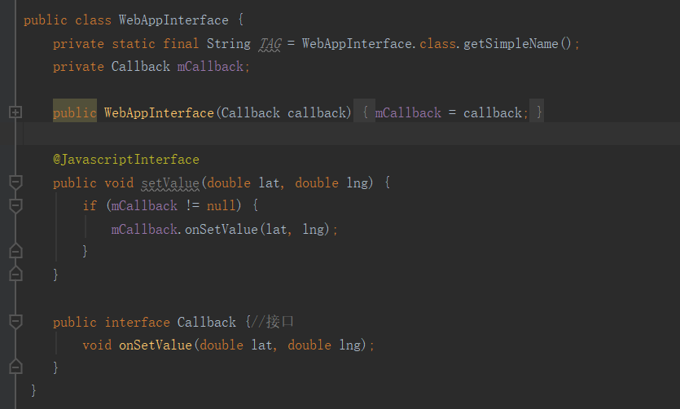

这样就可以把网页中目的地的位置保存在后端，后端可以根据当前位置和目的地位置之间的距离进行距离的判断。

这个时候需要实时监听用户当前位置的改变，并做判断，获取位置及位置监听代码如下

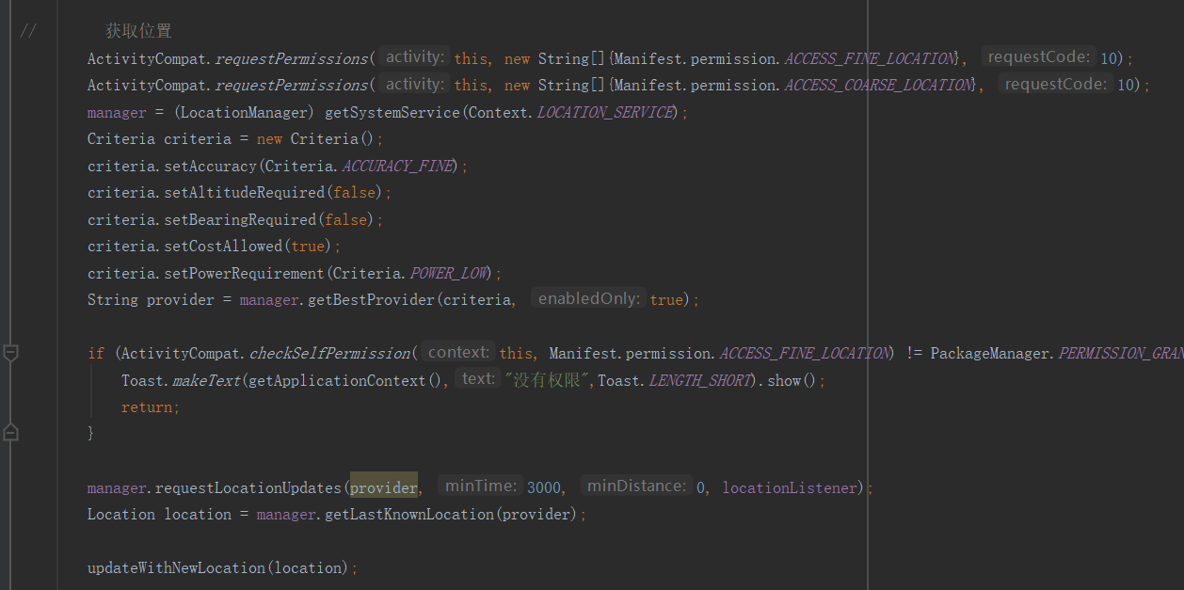

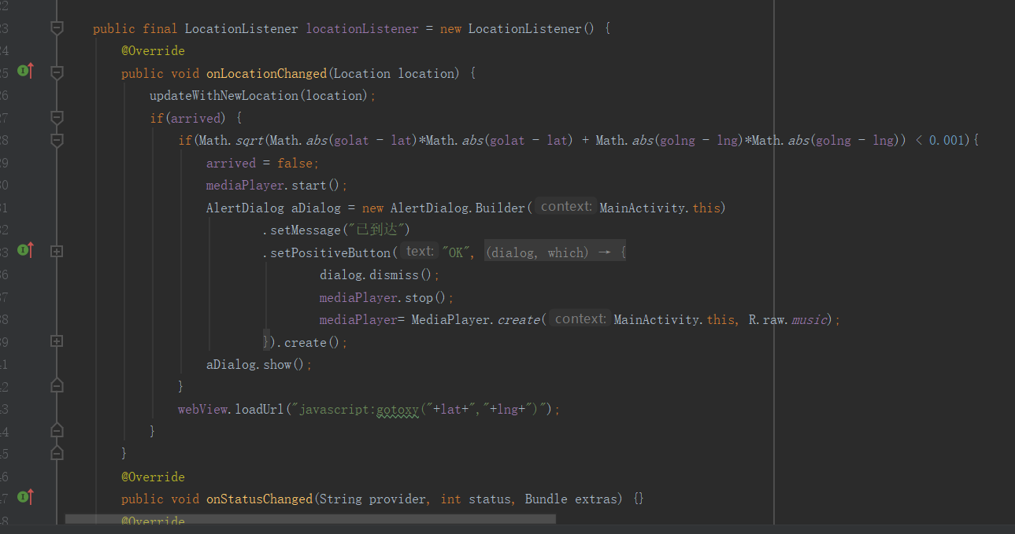

当位置距离小于大概100米位置的时候，媒体播放器播放音乐。

返回当前位置button的监听，帮助用户迅速返回当前位置。

